Munskänkarna
Resultaträkning  Provningsverksamheten |  | 2017 |  | 2016
Intäkter | 201 642 |  | 167 145
Kostnader | 212 670 |  | -144 047
Resultat  Kursverksamheten |  | -11 028 |  | 23 098
Intäkter | 258 135 |  | 119 795
Kosmader | 243 886 |  | -114 216
Resultat  Årsmötet |  | 14 250 |  | 5 579
Intäkter | 57 400 |  | 53 300
Kostnader | 49 974 |  | -43 258
Resultat |  | 7 426 |  | 10 042
Justering av vinlagret | 5 930 |  | 0
Övriga poster | -5 913 |  | -7 430
Uppsalasektionen
17 -7 430

Summa tillgångar |  | 264 098 | 250 483
Skulder o förutbetalda intäkter | Not 2 | -7 685 | 4 735
Årets resultat |  | 10 665 | 31 289
Balansräkning |  | 2017-12-31 | 2016-12-31
Vinlager | Not 1 | 201 071 | 175 793
Bank och plusgiro |  | 63 027 | 74
Eget kapital 256 413 245 748
Munskänkarna
Uppsalasektionen

Not 2 Skulder och förutbetalda intäkter
1 -betygskurs 2018 6 250,00
Skuld 1 060,00

Inbet medlemsavgifter 2018 375,00
Summa 7 685,00
Uppsala den 10 Januari 2018
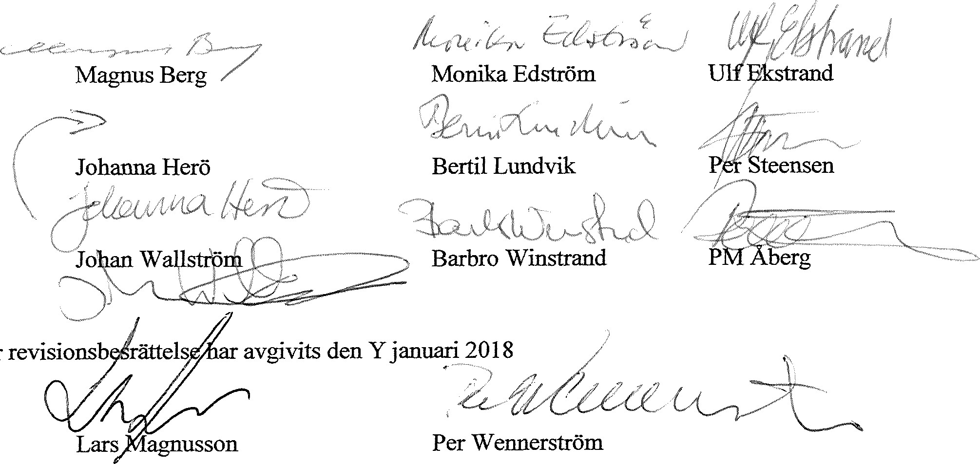
Vår

